Отчет № 2 объединения «Чудное мгновение»2 год

- Темы занятий:
Тема занятия | Дата | Используемая литература | Материалы и оборудование
Сборка цветка. | 24.04.20 | «Фантазии из бисера» Чиотти Д. | Набор цветного бисера, проволока, ножницы, линейка, игла, нитки, георгиевская лента.
Декорирование работы. | 28.04.20
Техника изготовления цветка шиповника. | 05.05.20

- Интернет ресурсы: ddt-griv.ru (страничка педагога – Толстик М. В.), stranamasterov.ru

- Изделия по темам:

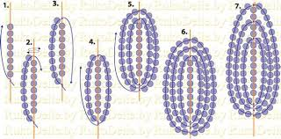
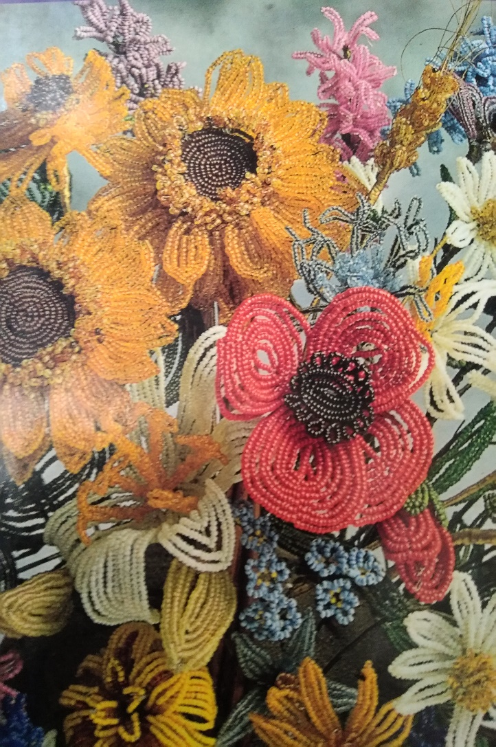

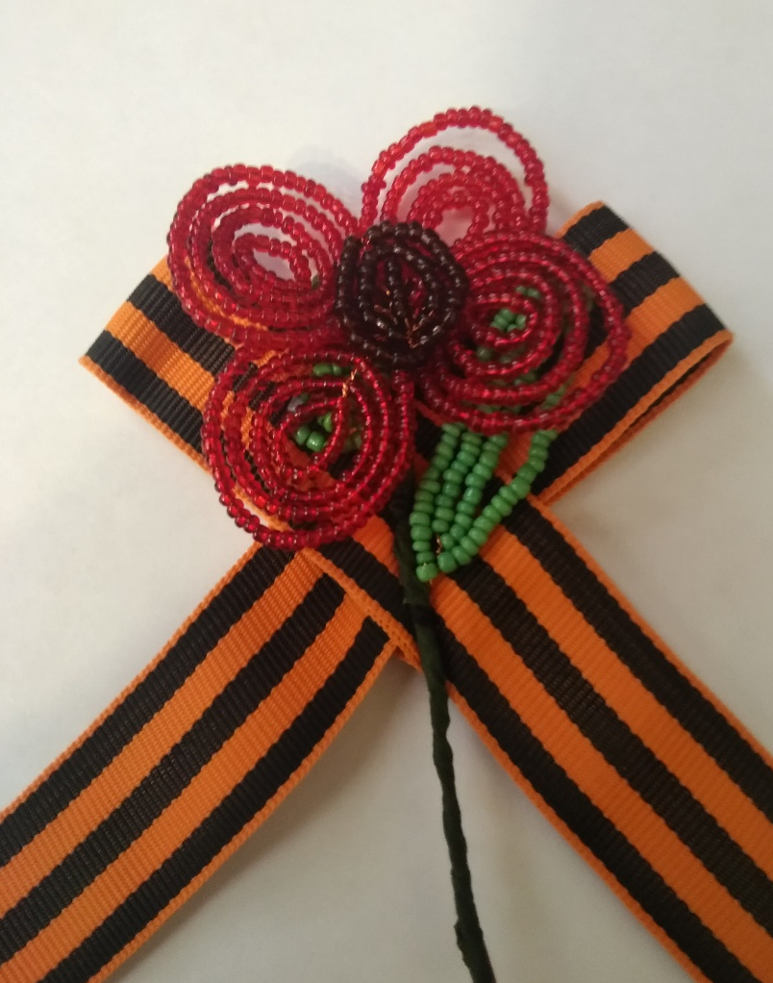

- Участие в конкурсах:
- http//centrideia.ru «От зелёного ростка до цветка»

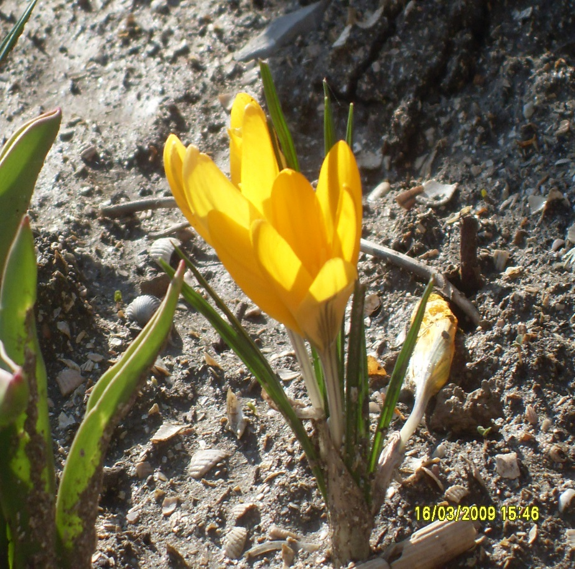
«Наш уютный чудный двор» автор работы: Гупской Авроры 8лет

- Воспитательная работа.
- Разъяснительные беседы о правилах гигиены, профилактике вирусных и простудных заболеваний.
- О правилах безопасного поведения детей в быту, на дороге и местах массового скопления людей на объектах железнодорожного транспорта, водных объектах, а так же недоступности их появления в торговых центрах, парках и других общественных местах до окончания режима «Самоизоляции».

